VALSTYBĖS ĮMONĖS
IGNALINOS ATOMINĖS ELEKTRINĖS
PROJEKTŲ VALDYMO DEPARTAMENTO
IŠMONTAVIMO PROJEKTŲ VALDYMO SKYRIUS
TVIRTINU

KONTEINERIŲ TRANSPORTAVIMO ĮRENGINIO PIRKIMO
TECHNINĖ SPECIFIKACIJA
<Dok. data> Nr. <Reg. Nr.>
Visaginas

I skyrius
PIRKIMO TIPAS
- Prekių pirkimas.

II skyrius
TIKSLAS
- Konteinerių transportavimo įrenginys (toliau – KTĮ) bus naudojamas 1СХ konteineriams transportuoti Altra / Ignalinos atominėje elektrinėje (toliau – IAE, Užsakovas) 101/1 ir 101/2 pastatų patalpose ir juos krauti į automobilio puspriekabę.

III SKYRIUS

TIEKIMO APIMTIS IR TERMINAI
- Tiekėjas ne vėliau kaip per 270 kalendorinių dienų nuo viešojo pirkimo–pirkimo sutarties (toliau – Sutartis) įsigaliojimo dienos turi:
  - pateikti Užsakovui ir su juo suderinti KTĮ projektavimo dokumentus, kaip nurodyta IX skyriuje;
  - pristatyti į IAE KTĮ ir jį sumontuoti pagal IV skyriuje nustatytus reikalavimus;
  - pateikti Užsakovui dokumentus, nurodytus VII skyriuje;
  - atlikti KTĮ gamyklinius ir priėmimo bandymus, kaip nurodyta IX skyriuje.
  - apmokyti Užsakovo darbuotojus, kaip nurodyta XI skyriuje.

IV SKYRIUS

prekių APrašymas
- KTĮ keliami funkciniai reikalavimai.
  - KTĮ turi būti pagamintas kaip vienas vientisas mechaninis ir funkcinis savaeigis vienetas (nedaloma visuma), galintis savarankiškai paimti 1CX konteinerį nuo automobilio puspriekabės, jį transportuoti pastato viduje ir už pastato ribų pakrauti atgal ant puspriekabės, konteinerį apgaubiant ir keliant integruotu kėlimo mechanizmu virš transportavimo važiuoklės.
  - KTĮ turi būti valdomas nuotoliniu būdu, naudojant belaidį nuotolinio valdymo pultą. Įrenginys turi užtikrinti galimybę vienam operatoriui saugiai atlikti visas konteinerių transportavimo, pakrovimo ir iškrovimo operacijas saugiu atstumu nuo krovinio bei vykdomų darbų zonos.
  - KTĮ konstrukcija turi užtikrinti 1СХ konteinerių (žr. 4.2 punktą) transportavimo operacijų vykdymą 101/1 ir 101/2 pastatų patalpose (žr. 1 priedą, kuriame nurodytas tik 101/1 pastatas, nes 101/2 pastato konstrukcija ir įrenginių išdėstymas – analogiškas). Transportavimo operacijos nebūtinai turi būti vykdomos vienu metu 101/1 ir 101/2 pastatuose. Per visą KTĮ naudojimo laikotarpį planuojama išvežti apie 850 konteinerių, tačiau ne daugiau kaip 2 konteinerius per dieną.
  - Konteinerio paėmimo, transportavimo ir pakrovimo operacijos turi būti atliekamos be papildomos išorinės kėlimo, tempimo, stūmimo, atraminės ar perkrovimo įrangos.
  - Visos operacijos turi būti atliekamos operatoriui esant saugiu atstumu nuo krovinio ir nevaikštant tiesiogiai šalia transportuojamo konteinerio.
  - Tuščias 1CX konteineris automobilio puspriekabėje (puspriekabės išmatavimai: plotis 2760 mm, ilgis 6560 mm, aukštis 1600 mm) turi būti pastatomas į nustatytą 1CX konteinerio vietą ir fiksuojamas transportavimui ir gali būti gabenamas į vieną iš trijų aikštelių:
- aikštelę iš lauko pusės prieš 136B1 vartus (žr. 2.1 ir 2.2 priedus);
- 136B1 patalpos transporto koridorių (žr. 2.1 ir 2.2 priedus);
- 143A1 patalpos transporto koridorių (žr. 1 priedą) (šioje patalpoje įrengtas kranas, kurio keliamoji galia Q=50 t).

Vienoje iš pasiūlytų aikštelių (Tiekėjo nuožiūra) Tiekėjo siūlomu transportavimo įrenginiu 1CX konteineris turi būti nuimamas nuo automobilio puspriekabės, be papildomų perkrovimo prietaisų/ kėlimo įrenginių (turi būti autonominis) ir KTĮ gabenamas į 1 priede nurodytą konteinerio padėjimo vietą 135B1 patalpoje. Šioje krovimo aikštelėje 1CX konteineris bus pripildomas atliekomis ir transportuojamas į vieną iš pasiūlytų aikštelių, kur turi būti pakraunamas į automobilio puspriekabę.

Transportuojamų konteinerių duomenys:
- tipas: 1СХ pagal standartą ISO 668;
- matmenys: ilgis –${ 6058}_{-6}^{+0}$mm, plotis –${2438}_{-5}^{+0}$mm, aukštis – 1320 ± 10 mm;
- maksimalus pripildyto konteinerio svoris: 24 000 kg;
  - KTĮ turi būti pritaikytas dirbti, laikyti ir įkrauti įrenginio elektros baterijas lauko sąlygomis, atsižvelgiant į temperatūrų diapazoną nuo -20 ֯˚С iki +35 ˚֯С;
  - KTĮ turi galėti be kliūčių judėti keliu, kurio maksimali įkalnė siekia 5 laipsnius.
  - KTĮ turi būti maitinamas elektra.
- KTĮ konstrukcija turi užtikrinti galimybę:
- užvažiuoti virš konteinerio;
- paimti konteinerį savo integruotais kėlimo mechanizmais;
- transportuoti konteinerį pakeltą įrenginio vidinėje zonoje;
- pastatyti konteinerį ant automobilio puspriekabės nenaudojant papildomų centravimo ar kėlimo priemonių.
- KTĮ turi atitikti 1-oje lentelėje nurodytus minimalius techninius reikalavimus.
1 lentelė
Nr. | Parametras | Techninis reikalavimas
 | KTĮ atitiktis ES direktyvoms | Turi atitikti Mašinų direktyvą 2006/42/EB arba lygiaverčius reikalavimus
 | KTĮ maksimali keliamoji galia | Ne mažesnė kaip 24 000 kg
 | KTĮ elektros, elektroninė įranga | Turi atitikti LST EN 60204-32:2008 arba lygiavertį standartą
 | KTĮ saugos įtaisai (jei taikoma pagal konstrukciją):
 | Kėlimo aukščio ribotuvas | Turi būti
 | Stabdžio veikimas, kai netiekiama elektros energija | Turi veikti
 | Keliamo konteinerio svorio ribotuvas | Turi būti
 | KTĮ valdymas | Turi būti valdomas nuotoliniu būdu, naudojant belaidį valdymo pultą
 | Kėlimo mechanizmo veikimas, kai netenkama maitinimo įtampos arba prarandamas hidraulinis slėgis | - kėlimo mechanizmo darbas blokuojamas  - krovinys laikomas vietoje
 | KTĮ svoris | Ne didesnis kaip 16 000 kg
 | KTĮ be 1CX konteinerio turi nuvažiuoti | Ne mažiau kaip 2 000 m
 | Atsarginės medžiagos, įrankiai, reikmenys ir normalaus nusidėvėjimo dalys | Kartu su prekėmis turi būti pristatyta tiek atsarginių komplektų (pagal gamintojo nurodytus reikalavimus), kad jų pakaktų transportavimo įrenginiui eksploatuoti ir techniškai prižiūrėti vienerius metus, atsižvelgiant į 300 valandų eksploatacijos per metus.

- Bendrieji duomenys:
  - 101/1 pastato 136B1 patalpos planas (žr. 1 priedą);
  - 101/1 pastato 135B1 patalpoje įrengta įranga:
- elektrinis viensijis pakabinamas kranas, kurio keliamoji galia Q=3.2 t (žr. 1 priedą);
- užstumiamieji vartai (žr. 1 priedą);
  - 101/1 pastato 207/2A1 patalpoje yra kranas, kurio keliamoji galia Q=50 t. Krano darbo zonoje yra 143A1 patalpa (žr. 1 priedą).
- Keisti pastatų konstrukcijas, perplanuoti patalpas ir įrenginių išdėstymą negalima.

V SKYRIUS

GARANTINIAI ĮSIPAREIGOJIMAI
- Visiems KTĮ elementams, dalims, mazgams turi būti suteikta ne trumpesnė kaip 2 (dvejų) metų garantija nuo jo perdavimo–priėmimo akto pasirašymo dienos.
- Garantiniu laikotarpiu Tiekėjas įsipareigoja ne vėliau kaip per 21 kalendorinę dieną nuo raštiško pranešimo apie gedimus gavimo dienos juos pašalinti savo lėšomis arba pakeisti transportavimo įrenginį ar jo dalis naujomis.
- Garantiniu laikotarpiu Užsakovo specialistai vykdys įrenginio techninę priežiūrą pagal gamintojo nurodytą eksploatavimo ir / ar techninės priežiūros instrukciją (vadovą), naudodami atsargines dalis iš 1 lentelės 5 punkte nurodytų komplektų.
- Radioaktyviai užterštas KTĮ arba jo dalys, kuriomis buvo naudojamasi kontroliuojamoje zonoje, nebus grąžinamos.
- KTĮ, jo atskiros dalys, taip pat garantiniu laikotarpiu keičiamos dalys turi būti naujos ir nenaudotos.

VI skyrius
ŽENKLINIMAS IR ŽYMĖJIMAS
- Prie KTĮ turi būti pritvirtinta gamintojo lentelė lietuvių kalba, kurioje neištrinamai, visam įrenginio naudojimo laikui turi būti nurodyti šie minimalūs duomenys:
  - gamintojo pavadinimas;
  - pagaminimo metai;
  - identifikacinis numeris;
  - tipas arba modelio pavadinimas;
  - vardinė apkrova;
  - svoris.

VII SKYRIUS
DOKUMENTAI
- Su pasiūlymu Tiekėjas turi pateikti:
  - techninį sprendimą, kuriame turi būti aprašytas konteinerių transportavimo procesas ir įrodyta, kad KTĮ atitiks visus šioje techninėje specifikacijoje pateiktus funkcinius ir techninius reikalavimus;
  - siūlomo KTĮ atitiktį šios techninės specifikacijoms reikalavimams įrodantys gamintojų parengti techniniai aprašai ir/ar analogiški gamintojų parengti dokumentai. Jei KTĮ ar jo dalys turi būti suprojektuotos, tuomet Tiekėjas turi pateikti siūlomo KTĮ ir/ar jo dalių gamintojo deklaraciją, kurioje gamintojas turi įsipareigoti suprojektuoti ir pagaminti KTĮ, atitinkantį visus šioje techninėje specifikacijoje pateiktus reikalavimus ir nurodyti numatomą konteinerių tvirtinimo ir transportavimo būdą, pateikti tikslius KTĮ techninius parametrus, patvirtinti jo atitiktį direktyvai bei standartams, nurodytiems 1 lentelės 1 ir 3 punktuose.
- Ne vėliau kaip per 21 kalendorinę po Sutarties įsigaliojimo Tiekėjas turi pateikti Užsakovui ir su juo suderinti sutarties vykdymo grafiką, kuriame turi būti nurodyti KTĮ projektavimo, gamybos, gamyklinių bandymų, pristatymo, montavimo, priėmimo bandymų, personalo apmokymo ir visų susijusių paslaugų terminai.
- Tiekėjas turi pateikti Užsakovui derinti gamyklinių bandymų programą, kurią Užsakovas turi suderinti per 30 kalendorinių dienų nuo jos pateikimo dienos.
- Tiekėjas turi pateikti Užsakovui derinti IAE priėmimo bandymų programą, kurią Užsakovas turi suderinti per 30 kalendorinių dienų nuo jos pateikimo dienos.
- Su KTĮ Tiekėjas turi pateikti Užsakovui šiuos PDF formato dokumentus lietuvių kalba, pasirašytus elektroniniu parašu:
  - KTĮ atitikties Mašinų direktyvai 2006/42/EB deklaraciją;
  - KTĮ naudojimo instrukciją;
  - elektros schemą;
  - visų KTĮ esančių sistemų (valdymo, kėlimo, mechaninių ir t. t.) schemas;
  - medžiagų, įrankių, reikmenų, atsarginių ir normalaus nusidėvėjimo dalių sąrašą su gamintojo katalogo numeriais.

VIII SKYRIUS

PROJEKTAVIMO DOKUMENTAI
- Tiekėjas ne vėliau kaip per 60 kalendorinių dienų nuo sutarties įsigaliojimo dienos turi parengti ir pateikti Užsakovui derinti KTĮ projektą, įrodantį jo atitiktį visiems šioje techninėje specifikacijoje pateiktiems funkciniams ir techniniams reikalavimams. Užsakovas turi suderinti KTĮ projektą ne vėliau kaip per 30 kalendorinių dienų nuo jo gavimo dienos.

IX SKYRIUS
BANDYMAI
- Turi būti atlikti gamykliniai bandymai (angl. Factory acceptance test) ir priėmimo bandymai (angl. Final Acceptance Test).
- Gamykliniai bandymai bus atliekami gamintojo nurodytoje vietoje iš anksto su IAE suderintu laiku. Gamykliniai bandymai bus atliekami pagal su Užsakovu suderintą gamyklinių bandymų programą. Gamyklinių bandymų metu turi būti įrodyta, kad KTĮ atitinka techninėje specifikacijoje pateiktus reikalavimus.
- Gamyklinių bandymų atlikimo kaštai turi būti įskaičiuoti į pasiūlymo kainą. IAE atsakingo darbuotojo kelionės (skrydžio, apgyvendinimo, maitinimo ir pan.) išlaidos gamyklinių bandymų metu į pasiūlymo kainą neįskaičiuojamos. Jeigu gamyklinių bandymų rezultatai – neigiami, pakartotinės IAE atsakingo darbuotojo kelionės išlaidas apmoka Tiekėjas.
- Priėmimo bandymai bus atliekami IAE aikštelėje iš anksto su IAE suderintu laiku. Priėmimo bandymai IAE bus atliekami pagal su Užsakovu suderintą priėmimo bandymų programą. Priėmimo bandymų metu turi būti įrodyta, kad KTĮ atitinka techninėje specifikacijoje pateiktus reikalavimus, patikrintos jo eksploatavimo instrukcijoje nurodytos funkcijos.

X SKYRIUS
REIKALAVIMAI DĖL ĮDIEGIMO
- Leidimams į IAE aikštelę įforminti Tiekėjas, likus ne mažiau kaip 5 darbo dienoms iki KTĮ montavimo pradžios, turi pateikti duomenis apie atstovus, kurie montuos, derins transportavimo įrenginį, kartu su Užsakovo darbuotojais atliks jo priėmimo bandymus ir apmokys Užsakovo darbuotojus.
- Tiekėjas turi pasirūpinti KTĮ gamintojo patvirtintu jam montuoti ir derinti skirtų medžiagų įrankių ir reikmenų komplektu.

XI skyrius
APMOKYMAS
- Po sėkmingų KTĮ IAE priėmimo bandymų Tiekėjas turi apmokyti iš viso 12 (dvylika) Užsakovo darbuotojų juo dirbti ir atlikti jo techninę priežiūrą.
- Apmokymo metu turi būti numatyti teorinis ir praktinis mokymai pagal šias veiklas:
  - pasiruošimas darbui;
  - saugus naudojimas;
  - techninė priežiūra, kurią pagal transportavimo įrenginio gamintojo nurodymus gali atlikti įrenginio naudotojas (operatorius);
  - darbų baigimas.
- Tiekėjas atsako už Užsakovo darbuotojų apmokymo kriterijų nustatymą, jų žinių patikrinimą ir pažymėjimų (ar kitų dokumentų) išdavimą apmokymui pasibaigus.

XII SKYRIUS
KITI REIKALAVIMAI

- Tiekėjas privalo supakuoti prekes taip, kad jos būtų apsaugotos nuo pažeidimų transportavimo metu.
- Kartu su pristatomomis prekėmis tiekėjas turi pateikti Užsakovui prekių pakuotės lapą su nurodytu prekių pakuočių sudėtinių dalių sąrašu, matmenimis (gabaritais) ir svoriu.
- Vadovaujantis Lietuvos Respublikos aplinkos ministro 2011 m. birželio 28 d. įsakymu Nr. D1-508 „Dėl produktų, kurių viešiesiems pirkimams taikytini aplinkos apsaugos kriterijai, sąrašo, aplinkos apsaugos kriterijų ir aplinkos apsaugos kriterijų, kuriuos perkančiosios organizacijos turi taikyti pirkdamos prekes, paslaugas ar darbus, taikymo tvarkos aprašo patvirtinimo“ (aktualios redakcijos) 4.4.4.4 papunkčiu keičiamos detalės yra tvirtos, ilgaamžės, funkcionalios, jos ar jų sudedamosios dalys tinka naudoti daug kartų ir (ar) lengvai pataisomos, ir (ar) pakeičiamos. Atitiktį reikalavimui įrodantys dokumentai nurodyti aukščiau minimo aprašo III skyriaus 9 punkto 9.1. papunktyje.

Vadovas

Parengė

A. P., 1, 2026-06-18 TS-KTĮ-2026.docx

1 priedas
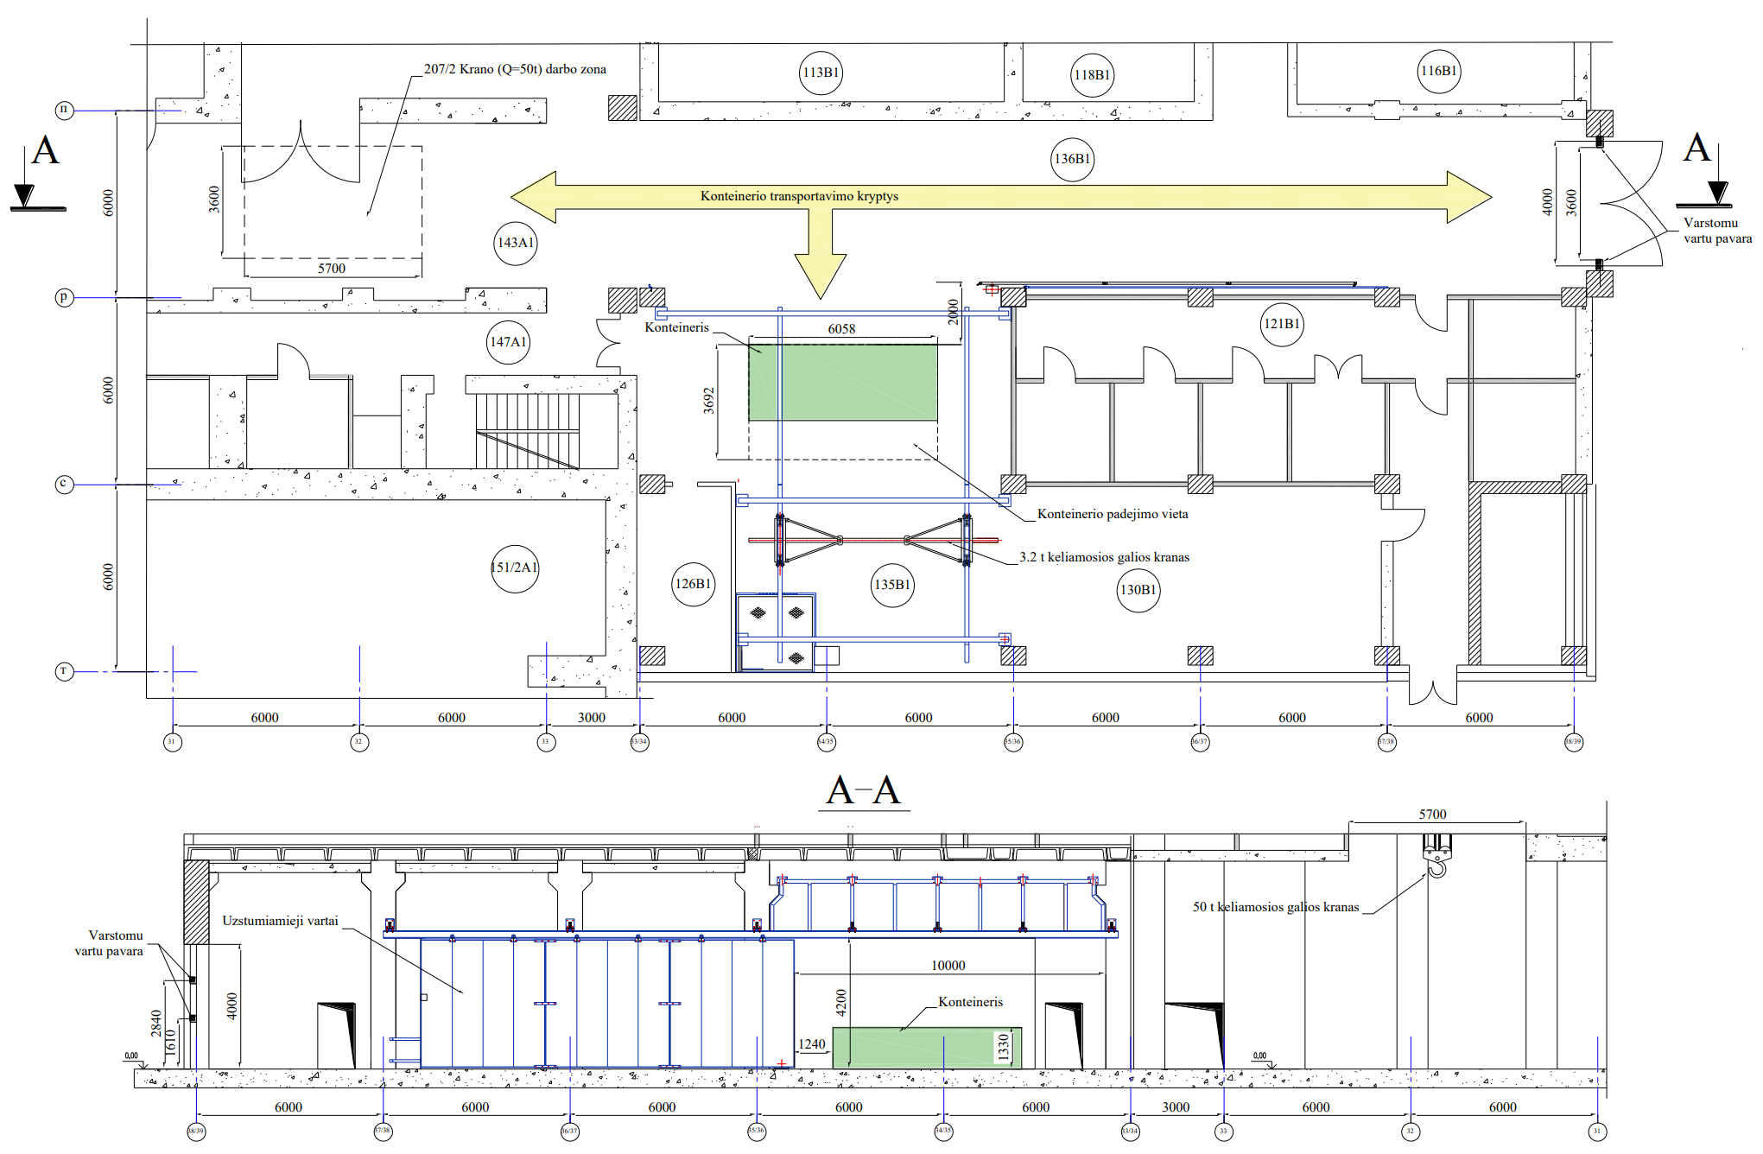
6.1. 101/1 pastato 136B1 patalpos planas

2.1 priedas
B1 bloko 136 patalpos grindų lygio niveliavimo schema

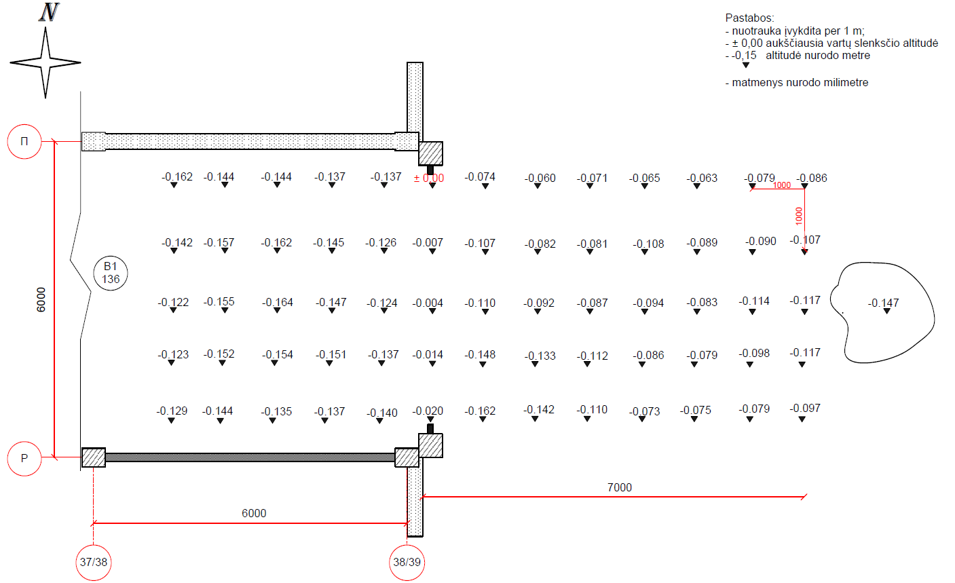

2.2 priedas
B2 bloko 136 patalpos grindų lygio niveliavimo schema

